

|  |  |  |  |  |
| --- | --- | --- | --- | --- |
| ***Estudante:*** | | | | |
| ***Turma: 1ªSérie*** | ***Turno:*** | ***Data de Aplicação:*** | | ***4º Bimestre*** |
| ***Prof(a).*** | | | ***Nota Final:*** | |
| ***INÍCIO: TÉRMINO:*** | | | | |
| ***PROVA DE RECUPERAÇÃO*** | | | | |
| ***INSTRUÇÕES GERAIS***  1. Confira atentamente a construção da prova. Qualquer falha de impressão ou falta de folhas deve ser comunicada ao professor no prazo máximo de **15 (quinze) minutos.**  2. Inicie a prova identificando todas as páginas com seu **nome e turma.**  3. Resolva as questões nos locais correspondentes usando caneta com tinta azul ou preta. Responda a lápis somente quando determinado.  4. Utilize somente o material autorizado. É proibido o uso de qualquer tipo de corretivo; de aparelho celular.  5. Esta prova é individual. Ao término do tempo, levante o braço e aguarde o fiscal recolher a prova.  6. A posse e/ou uso de meios ilícitos para a execução da prova é(são) considerado(s) falta disciplinar grave, acarretando a atribuição de **grau ZERO.**  7. As questões indicadas com **\***são questões de desafio e correspondem a um ponto adicional.  8. Esta prova vale de **0 a 10 (dez)**  **9. Em provas de exatas é obrigatório apresentação do cálculo, para validação da questão. Caso não conste será anulada.** | | | | |

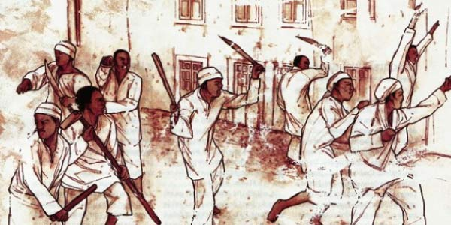**Revoltas Nativistas e Revoltas Emancipacionistas**

Durante a colonização do Brasil, muitos problemas foram se apresentando. Tais problemas abrangiam situações como a forma de concessão de terrenos para colonos e aventureiros que vinham de Portugal para aqui se estabelecer, a extração de recursos naturais, como o pau-brasil, o apresamento e o tráfico de indígenas, entre outras coisas. Essas situações acabaram promovendo as chamadas [contradições da colonização](https://brasilescola.uol.com.br/historiab/contradicoes-da-colonizacao.htm). De tais contradições, as Rebeliões Nativistas acabariam por se tornar emblemáticas.

A expressão “Rebeliões Nativistas” refere-se às revoltas e tentativas de revoluções políticas que se desenrolaram em solo brasileiro entre os séculos XVII e XVIII. Essas rebeliões aconteceram nesse período especialmente porque o sistema colonial (começado efetivamente em 1530) já estava consolidado no Brasil e a Corte Portuguesa já conseguia exercer sua autoridade na maior parte do território que dominava, sobretudo naqueles que se tornaram os grandes polos de atividade econômica: a Capitania de Pernambuco e a Capitania de Minas Gerais.

As revoltas emancipacionistas foram movimentos sociais ocorridos no Brasil Colonial, caracterizados pelo forte anseio de conquistar a independência do Brasil com relação a Portugal. Estes movimentos possuíam certa organização política e militar, além de contar com forte sentimento contrário à dominação colonial.

01-Quais as diferenças entre Revoltas Nativistas e Revoltas Emancipacionistas? Baseado nos estudos em sala de aula, cite dois movimentos revoltosos que aconteceram nesses períodos.

|  |
| --- |
|  |
|  |
|  |
|  |
|  |

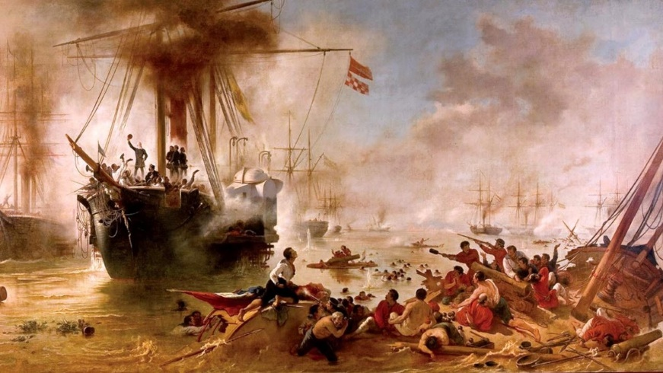 A **Guerra do Paraguai** foi um conflito que aconteceu de 1864 a 1870 e colocou Brasil, Uruguai e Argentina como aliados contra o Paraguai. A guerra foi causada pelos diferentes interesses que existiam entre as nações platinas na segunda metade do século XIX. O estopim para o início desse conflito, na visão paraguaia, deu-se quando o Brasil invadiu o Uruguai para lutar contra os *blancos*.

Na ótica brasileira, o estopim do conflito ocorreu quando os paraguaios aprisionaram uma embarcação brasileira — o vapor Marquês de Olinda. Em dezembro de 1864, os paraguaios atacaram o Mato Grosso, e, em maio, Argentina, Brasil e Uruguai aliaram-se por meio do Tratado da Tríplice Aliança. O Paraguai foi oficialmente derrotado, e Solano López foi morto em março de 1870.

As causas da Guerra do Paraguai concentravam-se, principalmente, na década de 1860, quando os diferentes interesses defendidos pelos governos paraguaio e brasileiro levaram a desentendimentos que fizeram o Paraguai atacar o Brasil. Esses desentendimentos intensificaram-se a partir da posse de **Francisco Solano López** como ditador do Paraguai, em 1862.

A tensão entre os governos brasileiro e paraguaio já existia em virtude das negociações a respeito dos direitos de navegação no Rio Paraguai. O governo brasileiro exigia a livre navegação nos rios da Bacia Platina que cortavam o Paraguai, pois eram o único meio viável de chegar-se a Cuiabá (não havia estradas que ligavam a capital, Rio de Janeiro, àquela cidade). Além disso, havia uma disputa de território entre os dois países (a disputa era por um pedaço de terra que hoje corresponde ao Mato Grosso do Sul). A relação entre Brasil e Paraguai azedou de vez quando aquele interveio na guerra travada no Uruguai, em 1864**.**

Outro importante fato é que o governo paraguaio ordenou o aprisionamento de uma embarcação brasileiro, o navio Marquês de Olinda, e de toda a sua tripulação.

O aprisionamento do Marquês de Olinda gerou protestos do governo brasileiro, e a resposta paraguaia deu-se com o rompimento das relações diplomáticas com o Brasil e a proibição da passagem de embarcações brasileiras pelos rios que cruzavam o Paraguai. A situação permaneceu tensa, e Solano López, crente de que o Brasil atacaria o Paraguai (o que não era verdade), decidiu atacar o Brasil, em dezembro de 1864.

02-Cite todos os motivos responsáveis pela eclosão da Guerra do Paraguai. **1.0**

|  |
| --- |
|  |
|  |
|  |
|  |
|  |
|  |
|  |

03- Um dos motivos para o começo da Guerra do Paraguai foi a exigência de D. Pedro II para navegar na Bacia Platina.

Porque os rios navegáveis de um determinado país são importantes para a economia local e quais atitudes o governo e a sociedade devem tomar para preservá-los? 1.0

|  |
| --- |
|  |
|  |
|  |
|  |

04- Marque “V” para as alternativas verdadeiras e “F” para as falsas: 1.0

|  |  |  |
| --- | --- | --- |
| A |  | O chamado "despotismo **esclarecido**" é o termo mais comum utilizado para designar a prática dos monarcas que, apesar de reinarem de forma absoluta, ainda implementaram reformas político-econômicas baseadas nas ideias iluministas vigentes no período. |
| B |  | No período conhecido como Primeiro Reinado, D. Pedro II reagiu ás ofensas de Solano Lopes quando este invadiu o território brasileiro, dando início a Guerra do Paraguai. |
| C |  | Em 1808, [Napoleão Bonaparte](https://mundoeducacao.uol.com.br/historiageral/napoleao-bonaparte.htm)ordenou a invasão do reino de Portugal, por causa da negativa do príncipe regente, Dom João VI, de cumprir o [Bloqueio Continental](https://mundoeducacao.uol.com.br/historiageral/bloqueio-continental.htm). |
| D |  | O Período Joanino refere-se ao momento da história da [colonização brasileira](https://brasilescola.uol.com.br/historiab/colonizacao-brasil.htm) marcado pela presença da família real portuguesa no Brasil. |
| E |  | Durante a invasão napoleônica em Portugal, D. João VI optou por fugir da presença das tropas francesas e, assim, realizou o embarque às pressas com tudo o que pudesse carregar para o Brasil. |

05-O termo “nativismo” é utilizado pelos historiadores para designar “revoltas ou movimentos de resistência contra a dominação portuguesa”. Foram movimentos nativistas ocorridos no Brasil: 0.25

a) Mascates, Emboabas, Revolta de Beckman.

b) Guerra dos Bárbaros, Mascates.

c) Revolução de 1817, Confederação do Equador.

d) Revolução Praieira, Canudos, Quilombo dos Pal­mares.

e) Confederação dos Tamoios, Guerra dos Bárbaros.

06-A Guerra dos Mascates (Pernambuco, 1710-12) exprime: 0.25

a) um movimento coordenado em busca da indepen­dência e a revolta dos escravos na Bahia na Revolta dos Malês.

b) um sentimento de animosidade contra os holan­deses invasores e portugueses mineradores.

c) a insatisfação com a política do marquês de Pombal contra a escravidão no Brasil.

d) o interesse da burguesia agrária em alcançar os cargos dos Conselhos Municipais.

e) o declínio das lavouras canavieiras e os conflitos entre comerciantes de Recife e os fazendeiros de Olinda.

07- (ADVISE 2009) Sobre a vinda da Coroa Portuguesa para o Brasil, é correto afirmar que: 0.25

a) O bloqueio continental decretado por Napoleão Bonaparte foi a gota d´água para a mudança da sede da corte.

b) Apesar da vinda da família real para o Brasil, o monopólio comercial de Portugal continuou.

c) A abertura dos portos brasileiros às nações amigas beneficiou principalmente à Inglaterra

d) O tratado de 1810 estabelecia que a taxa alfandegária sobre produtos portugueses vendidos para o Brasil subiria para 30%.

e) A abertura dos portos beneficiou o desenvolvimento industrial do Brasil.

**08-**Era um dispositivo fiscal aplicado no estado de Minas Gerais a partir de 1751 a fim de assegurar o piso de 100 [cem] arrobas anuais na arrecadação do quinto. Quando os devedores não alcançavam esses valores, as autoridades portuguesas invadiam as propriedades e tomavam os bens afim de assegurarem o pagamento.

**Essa cobrança ficou conhecida como:**

1. Casa de Fundição.
2. Derrama.
3. Cobrança do Quinto.
4. Capitação.
5. Monção

09- Um dos fatos que fizeram o processo de independência do Brasil ser diferente das demais nações da América hispânica foi:

a) A vinda Família Real portuguesa para o Brasil.  
b) As guerras napoleônicas na Europa.  
c) As ideias iluministas surgidas na França.  
d) A crise do sistema colonial

10- A expansão do Império napoleônico refletiu diretamente na independência do Brasil, pois:

a) Portugal apoiou a Inglaterra e foi obrigado a lutar ao seu lado contra Bonaparte, deixando as colônias abandonadas.  
b) Napoleão Bonaparte invadiu Portugal, a Família Real portuguesa foi para o Brasil e assim, os brasileiros ganharam mais vantagens comerciais.  
c) As batalhas napoleônicas mudaram o mapa europeu fazendo com que Portugal modernizasse seu exército e se fortalecesse.  
d) Os franceses invadiram Portugal e ajudaram os brasileiros a lutar contra Dom João VI.

Ver Resposta

11- No ano de 1817, na Província de Pernambuco, deu-se uma revolta contra o governo de D. João VI que ficou conhecida como 0.25  
A) Revolução Liberal.  
B) Cabanagem.  
C) Confederação do Equador.  
D) Revolta dos Alfaiates.  
E) Revolução Pernambucana.

12- **Fuvest-SP. Marquês de Pombal: 0.25**

As reformas pombalinas propuseram, em relação ao Brasil:

a) a expulsão dos mercenários e o afrouxamento das práticas mercantilistas.

b) a expulsão dos jesuítas, mudança da capital da Colônia e a língua portuguesa obrigatória.

c) a criação de um sistema de intendências e a formação de uma liga de futebol no Brasil.

d) a subordinação da Igreja ao Estado com a proibição de realizações de cultos religiosas, pois, o Marquês era ateu.

e) Lutava pela manutenção da liberdade econômica aos brasileiros e pela independência..

 13-Durante o período Regencial, ocorreram inúmeras revoltas. Escolha entre a Revolta dos Malês ou a Revolução farroupilha para responder quais os motivos responsáveis pela deflagração dessas revoltas e como chegaram ao fim. 1.0

|  |
| --- |
|  |
|  |
|  |

14- - [(FATEC)](https://www.vestibularfatec.com.br/home/) Em 1808, após chegar ao Brasil fugindo da invasão francesa, o regente D. João VI decidiu: 0.25

**a)**declarar a libertação dos escravos;

**b)** anistiar todos os presos das antigas rebeliões nativistas;

**c)** decretar a abertura dos portos brasileiros às nações amigas;

**d)**proibir a entrada de produtos ingleses na colônia;

**e)** iniciar a política da imigração.

15- Em relação a organização espanhola na América, o grupo social composto por trabalhadores braçais que desempenhavam os mais duros serviços, eram conhecidos como 0.5

1. Criollos
2. Mestiços.
3. Chapetones.
4. Nobres.
5. Cabildos.

16- Durante o período das Grandes Navegações, todos os produtos que chegavam à colônia ou saíam dela tinham que passar pela metrópole, caracterizando assim 0.5

**a)** o pacto colonial.

**b)** os Atos de Navegação.

**c)** a corveia.

**d)** o liberalismo econômico.

**e)** a balança comercial favorável.

17- A Confederação do Equador, irrompida em Pernam­buco, tinha como um de seus objetivos: 0.25  
a) descontentes com a monarquia, queriam implantar no Brasil um regime republicano.  
b) eliminar a influência inglesa na economia brasileira.  
c) unir o Brasil às demais nações da América confor­me os planos de Bolívar.  
d) exigir uma política de incentivos que visassem diminuir a natalidade no Nordeste.  
e) afastar do Brasil o catolicismo por que os revoltosos eram ateus e iluministas.

18- A Conjuração Baiana (1798) caracterizou-se por ser um movimento que: 0.25

**a)** teve participação popular, com vista à implantação de uma sociedade mais igualitária e eram contra a escravidão.

**b)** atraiu somente a burguesia conservadora, que não desejava a continuação do pacto colonial.

**c)** envolveu, predominantemente, grupos militares influenciados pela Revolução Norte-Americana.

**d)** visava impedir a crescente influência dos costumes africanos na política de Portugal em relação ao Brasil.

**e)** criou condições favoráveis à concretização da chegada das tropas de Napoleão Bonaparte no Brasil, a fim de capturar a família Real que fugiu de Portugal antes do Bloqueio.

**19-** Conflito marcado pela luta em relação ao direito de explorar as jazidas de ouro. Os bandeirantes queriam assegurar a exclusividade, já que foram os que descobriram o ouro ali. Já os portugueses queriam aproveitar o excelente negócio. Os conflitos aconteceram na região de Minas Gerais.

Com o fim da guerra e a derrota dos paulistas, os bandeirantes foram até Mato Grosso e Goiás em busca de novas jazidas de ouro. 0.25

Esse conflito ficou conhecido como

1. Guerra dos Farrapos.
2. Febre do Ouro.
3. Guerra dos Emboabas.
4. Revolução Mineira.
5. Revolta de Filipe dos Santos.

20- Assinale a alternativa que aponta corretamente as causas que promoveram as independências das colônias espanholas na América. 0.5

1. Movimentos anticoloniais, ideias iluministas, intensa fiscalização imposta pela Espanha às colônias e a expansão do império Napoleônico.
2. Movimentos liberais, ideias conservadoras, intensas manifestações culturais dos indígenas para que pudessem ser aceitos na política.
3. Movimentos separatistas, ideias religiosas para a implantação de uma sociedade mais justa, fortalecimento das Monarquias europeias.
4. Movimentos de unificação, absorção de ideias capitalistas, envio de tropas dos Estados Unidos para fortalecer as elites espanholas na América.